Tillsynsbegäran – information om höga naturvärden i samrådsanmälan S 1773-2020 i Linköpings kommun
Denna tillsynsbegäran behandlar höga naturvärden i samrådsanmälan S 1773-2020 i Linköpings kommun som inkom 2020-06-15 och omfattar 2,5 ha.
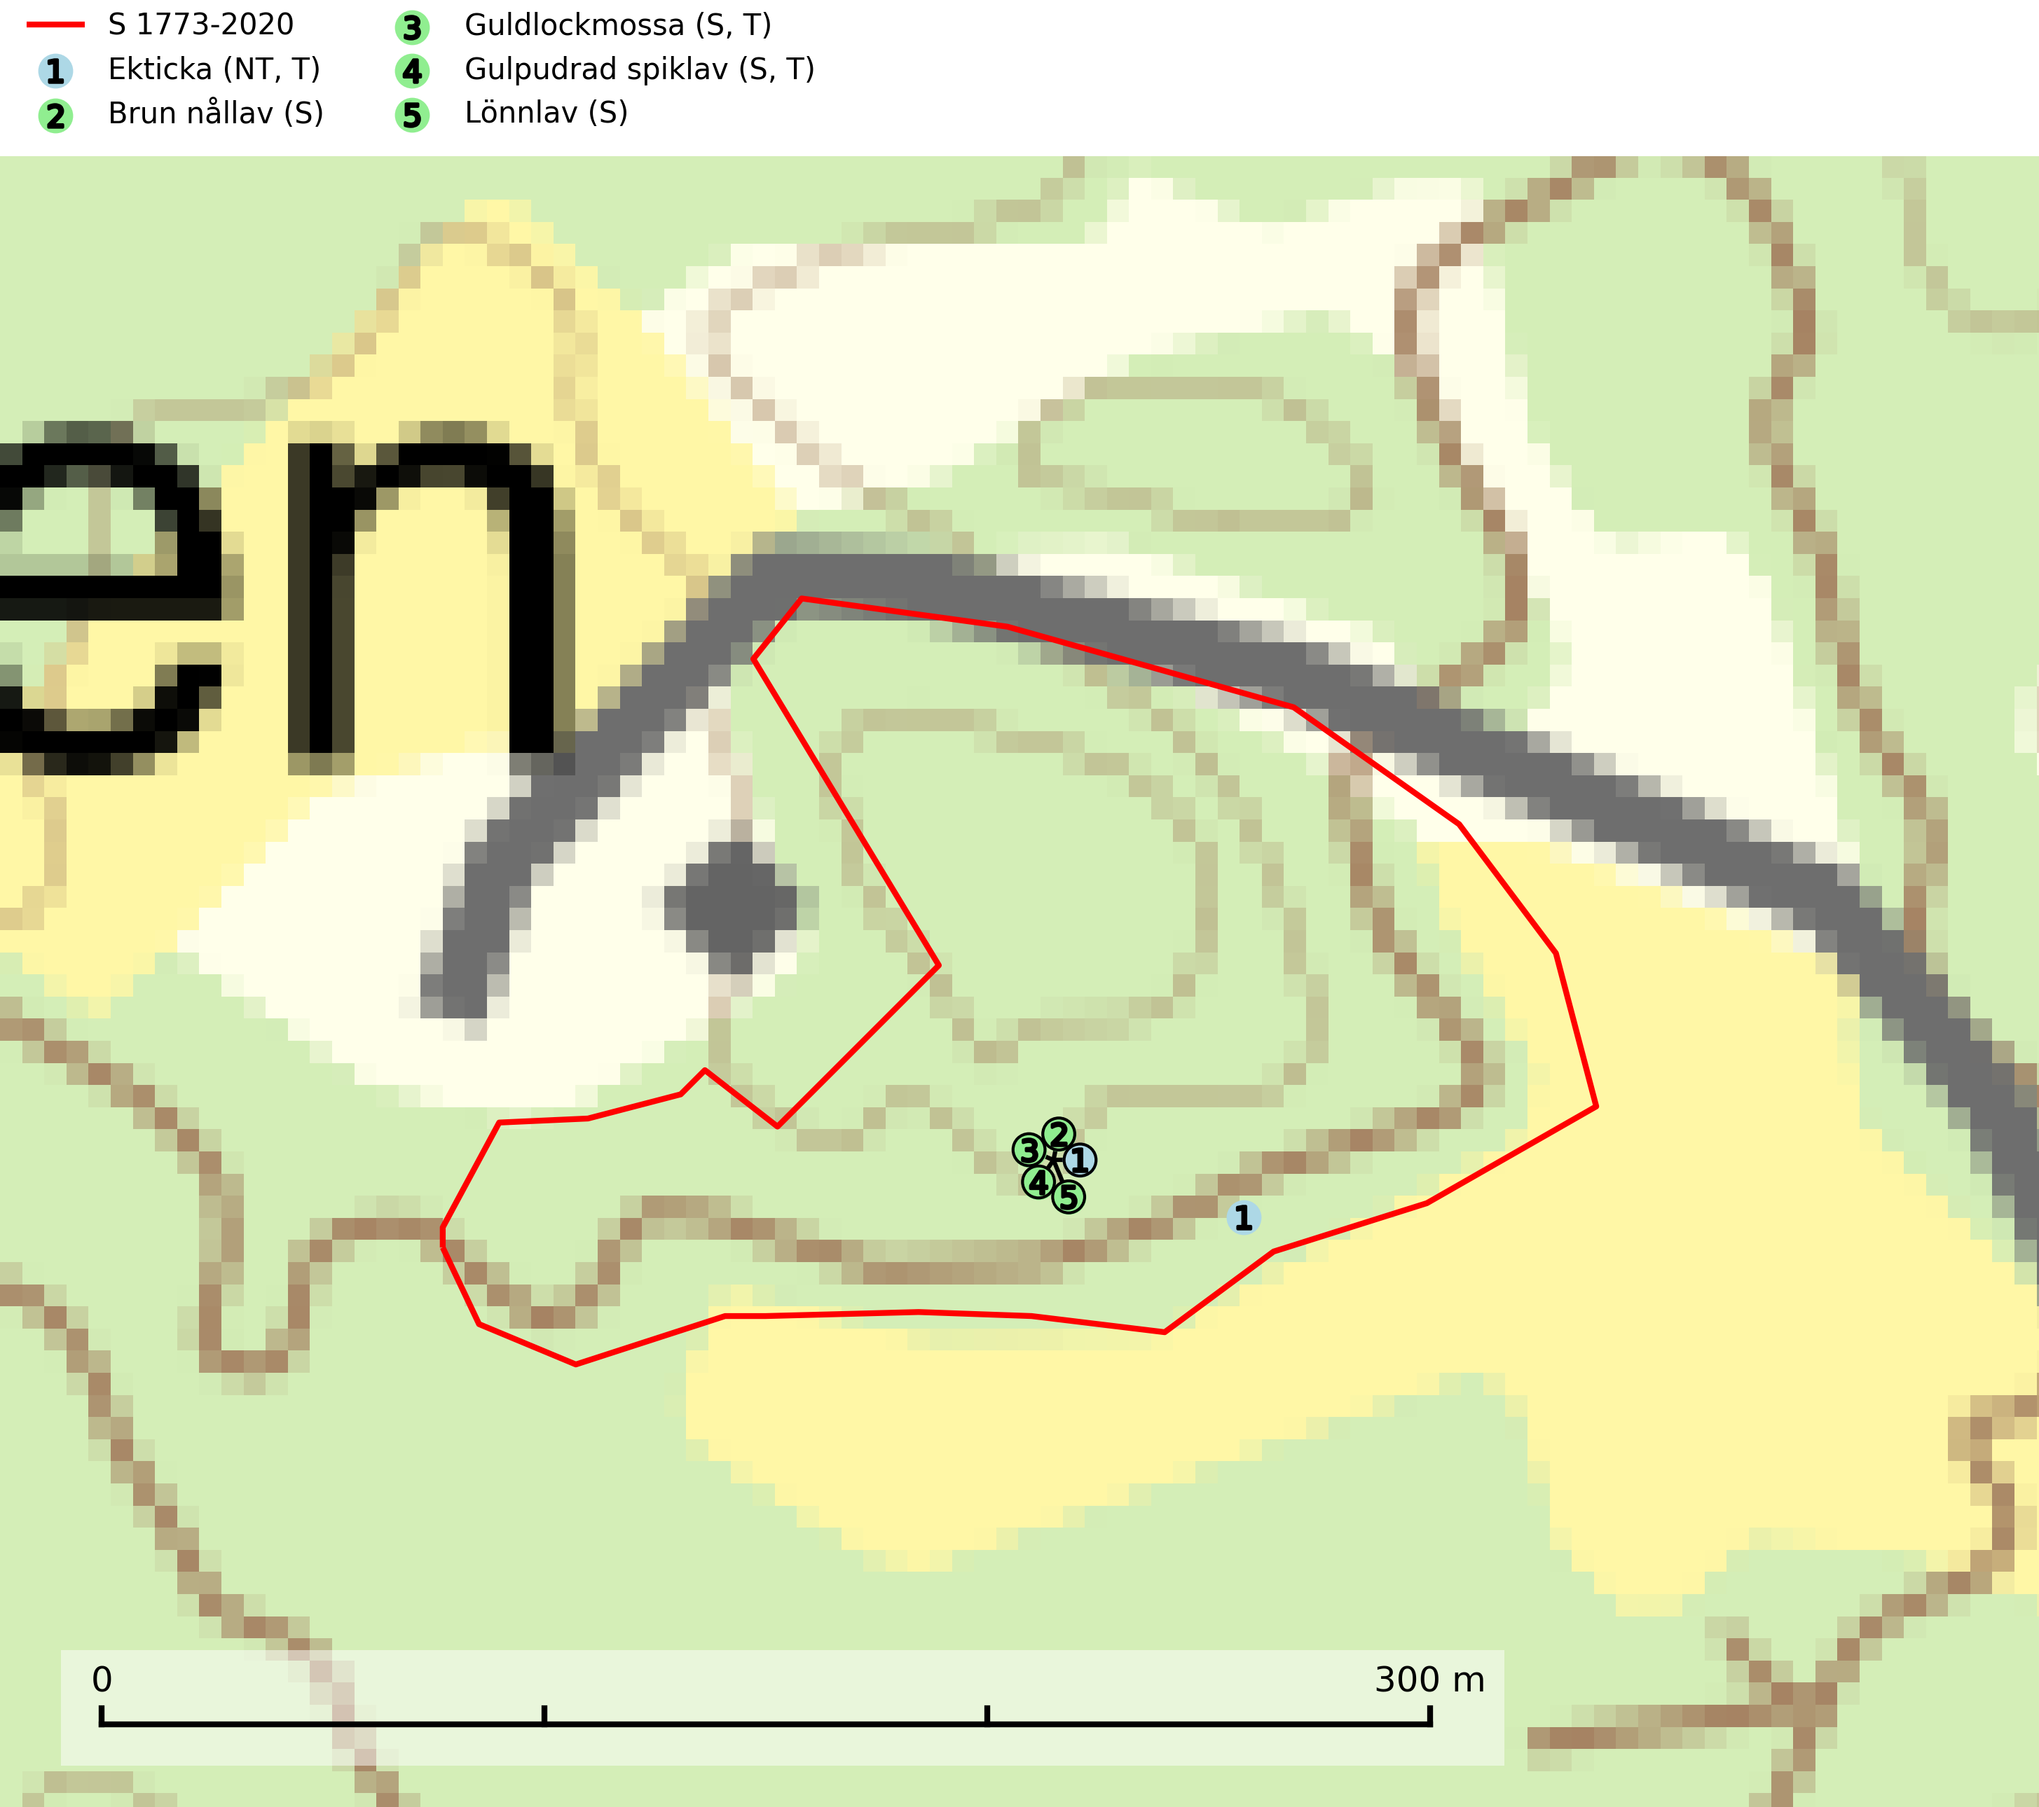
Figur 1. Fyndplatser för naturvårdsarter i samrådsanmälan. Markörer utan svart kant är placerade på fyndplatsen. Markörer med svart kant är placerade vid sidan av fyndplatsen har ett svart streck som visar fyndplatsens exakta position. Kartans mittpunktskoordinat är N 6464337, E 539654 i SWEREF 99 TM.
I samrådsanmälan finns fynd av 5 naturvårdsarter, varav 1 är rödlistad, 3 är typiska (T) och 4 är signalarter (S): ekticka (NT, T), brun nållav (S), guldlockmossa (S, T), gulpudrad spiklav (S, T) och lönnlav (S). Se Figur 1.

Tillsynsbegäran
Vi begär härmed att Skogsstyrelsen fattar beslut enligt miljöbalken som säkerställer att skogens höga naturvärden bevaras samt att EU-lagstiftning efterlevs och att artskyddsbrott förhindras.
Vi önskar även ta del av de ställningstaganden och beslut som myndigheten meddelar till följd av aktuell samrådsanmälan och föreningens inlaga (se 34 § förvaltningslagen).

Naturvårdsarter och fridlysta arter
Nedan följer beskrivningar av de naturvårdsarter och fridlysta arter som har sina livsmiljöer och växtplatser i den samrådsanmälda skogen. De påträffade naturvårdsarterna är ett tydligt kvitto på att det rör sig om en skog med höga naturvärden.
Ekticka (NT) påträffas i löv- och blandskog och hagmark där den växer på levande oftast äldre eller senvuxna ekar. Minskningstakten för den svenska populationen har uppgått till 15 % under de senaste 50 åren och bedöms vara nära gränsvärdet för Sårbar (VU). Ekticka är typisk art för 9020 Nordlig ädellövskog (SLU Artdatabanken, 2025).
Guldlockmossa växer på solexponerade, basiska klippor och block samt på skrovlig bark vid basen av ädellövträd med rik bark, ofta på gamla ekar, bokar och andra ädellövträd som står öppet i bryn. Särskilt högt signalvärde har den i norra Sverige där den sällsynt kan påträffas i sydväxtberg på klippor med basiska bergarter. Guldlockmossa är typisk art för 9110 Näringsfattig bokskog, 9160 Näringsrik ekskog, 9180 Ädellövskog i branter och 9190 Näringsfattig ekskog (Nitare & Skogsstyrelsen, 2019; SLU Artdatabanken, 2025).
Gulpudrad spiklav är en av de viktigaste karaktärsarterna för gamla grova ekar. Den har högt signalvärde och visar på jätteekar som ofta har en rik flora av andra sällsynta lavar. Förekomster på andra substrat än ek visar också på skyddsvärda trädbestånd. Gulpudrad spiklav är typisk art för 9070 Trädklädd betesmark och 9160 Näringsrik ekskog (Nitare & Skogsstyrelsen, 2019; SLU Artdatabanken, 2025).

